四 川 大 学 计 算 机 学 院、软 件 学 院
实 验 报 告
学号： 姓名： 徐婉滢 专业： 计算机类 班级： 第 16 周
课程名称 | 汇编语言课程设计程序设计 | 实验课时 | 4
实验项目 | 子程序与输入输出程序设计 | 实验时间 | 2020年6月8日
实验目的 | 掌握子程序设计方法，常用系统调用的使用方法，能够设计字符串处理相关的程序。
实验环境 | DOSBox 软件以及masm集成实验环境
实验内容（算法、程序、步骤和方法） | 原理分析  一、子程序的调用与返回  1、段内直接调用  指令格式：CALL PROC_NAME  CALL NEAR PTR PROC_NAME  此调用方式仅将子程序名称作为一个符号偏移量来引用。  指令功能：  - （SP）-2 => SP，SP 指向空栈顶；  - （IP）=>(SP)，CALL 指令后面一条指令的偏移量送入栈顶保存；  - PROC_NAME偏移量=>IP，将 PROC_NAME 符号位移量（汇编过程中会被替换为相应的数值位移量）作为子程序入口地址的偏移量送入 IP 保存，使程序流程向子程序入口转移。  2、段内间接调用  指令格式：CALL 16位寄存器名称  CALL 字内存单元  段内间接调用仍然仅引用子程序在代码段内的偏移量，但偏移量存放在某一个16位寄存器或字内存单元中。  指令功能：  1） （SP）-2 => SP，SP 指向空栈顶；  2） （IP）=>(SP)，CALL 指令后面一条指令的偏移量送入栈顶保存；  3） (16位寄存器或字内存单元)=>IP，将 16位寄存器或字内存单元中的数据作为子程序入口地址的偏移量送入 IP 保存，使程序流程向子程序入口转移。  3、段间直接调用  指令格式：CALL PROC_NAME  CALL FAR PTR PROC_NAME  此调用方式将子程序名称作为符号地址引用，与段内直接调用不同，这里引用的是完整逻辑指令功能：  1）（SP）-2 =>SP, SP指向空栈顶；  2）（IP）=>SP，CALL 指令后面一条指令的偏移量送入栈顶保存；  3） (SP)-2 =>SP，SP 指向空栈顶；  4） (CS)=>(SP)，CALL 指令后面一条指令的段基值送入栈顶保存地址。  5） PROC_NAME偏移量 =>IP,PROC_NAME段基值 =>CS,将 PROC_NAME 的  逻辑地址作为子程序入口地址，偏移量送入 IP 保存，段基值送入 CS 保存，使程序流程向子程序入口转移。  4、段间间接调用  指令格式：CALL 双字内存单元的逻辑地址  此调用方式引用子程序的完整逻辑地址，并且假定子程序的入口地址保存在指定的双字内存单元中，低地址保存偏移量，高地址保存段基值。  1）（SP）-2 =>SP, SP指向空栈顶；  2）（IP）=>SP，CALL 指令后面一条指令的偏移量送入栈顶保存；  3） (SP)-2 =>SP，SP 指向空栈顶；  4） (CS)=>(SP)，CALL 指令后面一条指令的段基值送入栈顶保存地址。  5）（双字内存单元的低地址字） =>IP, （双字内存单元的高地址字）=>CS,将 将指定的双字内存单元中的低地址字解释为偏移量送入 IP 保存，高地址字解释为段基值送入 CS 保存，使程序流程向子程序入口转移。  5、在任何子程序中，最后一条被执行的指令一定是返回指令RET。  指令功能：从堆栈中恢复返回地址，把程序流程返回到主程序。  标志位影响：子程序返回指令不会影响标志位。  与子程序调用指令对应，子程序返回指令也分为段内返回和段间返回。  二、系统调用  1、调用系统服务子程序的方式：1）硬件中断，这种方式不为程序所控制；  2）软件调用，由程序中的中断调用指令来完成。  2、中断调用指令  指令格式：INT 中断号  指令功能：1) (SP)-2 => SP  (FR) -2 => (SP)  2) (SP) -2 => SP  (CS) =>(SP)  3) (SP)-2 =>SP  (IP) => (SP)  4) 0=> IF  0=>TF  5) (0000:中断类型号* 4) => IP  6) (0000:中断类型号*4+2) => CS  1)标志寄存器、CS、IP依次压入堆栈（保存标志寄存器，延续了硬件中断调用的特征）；  2) IF、TF标志位清0（禁止其它可屏蔽中断和单步中断）；  3)从中断向量表中获取中断服务程序程序入口地址。  3、中断调用返回指令  指令格式：IRET  指令功能：1) ((SP)) => CS  (SP) +2 => SP  2) ((SP)) => IP  (SP)+2 =>SP  3) ((SP))=>FR  (SP) + 2=> SP  中断返回指令在中断服务系统中使用，用于返回主程序。与子程序返回指令 RET 不同，IRET 指令会多出栈一个字，用于恢复 INT 指令或硬件中断过程所入栈的标志寄存器内容。  4、常用系统调用  （1）单个字符输入  调用格式：MOV AH，01H  INT 21H  功能：等待键盘输入，当键盘上输入一个字符时，在屏幕的当前光标位置回显这个字符，光标自动向右移动一个字符位置，如果已到达行尾则自动换行，并且，系统调用将输入字符保存在 AL 寄存器中。  入口参数：无（子功能号不视为通常的入口参数）  出口参数：（ AL）=输入字符的 ASCII 码  （2）单个字符输出  调用格式：MOV AH，02H  INT 21H  功能：在屏幕的当前光标位置显示（DL）指示的字符，光标自动向右移动一个字符位置，如果已到达行尾则自动换行。  入口参数：（DL）=输出字符的 ASCII 码  出口参数：无  （3）字符串输入  调用格式：MOV AH，0AH  MOV DX，缓冲区起始偏移量  功能：从键盘接收一个字符串输入，输入的字符串保存在逻辑地址（DS）：（DX）+2 起始的缓冲区中，并在屏幕的当前光标位置回显字符串，光标自动向右移动，如果已到达行尾则自动换行。  入口参数： （DS）： （DX）= 缓冲区首字节地址  （（ DS）：（DX）） = 最大字符数  出口参数：（（ DS）：（DX）+1）= 实际输入字符  （4）字符串输出  调用格式：MOV AH，09H  MOV DX，字符串起始偏移量  INT 21H  功能：在屏幕的当前光标位置显示逻辑地址（DS）：（DX）指定的字符串，光标自动向右移动，如果已到达行尾则自动换行。  入口参数：（DS）：（DX）= 字符串首字节地址  字符串以“$”字符结尾  出口参数：无  程序设计  1、实验内容：1）从键盘输入（带回显）一个长度在10字符以内的字符串，并保存在缓冲区；  2）检测并删除字符串中的数字字符，将字符串中所有小写字母改为大写字母；  3）将处理后的字符串在新的一行显示，若字符串为空串则显示 ‘？’。  2、设计要求：以下两个功能使用子程序实现。  1）检测并清除数字字符；  2）字符串中小写字母改为大写字母。  3、程序流程图  1）  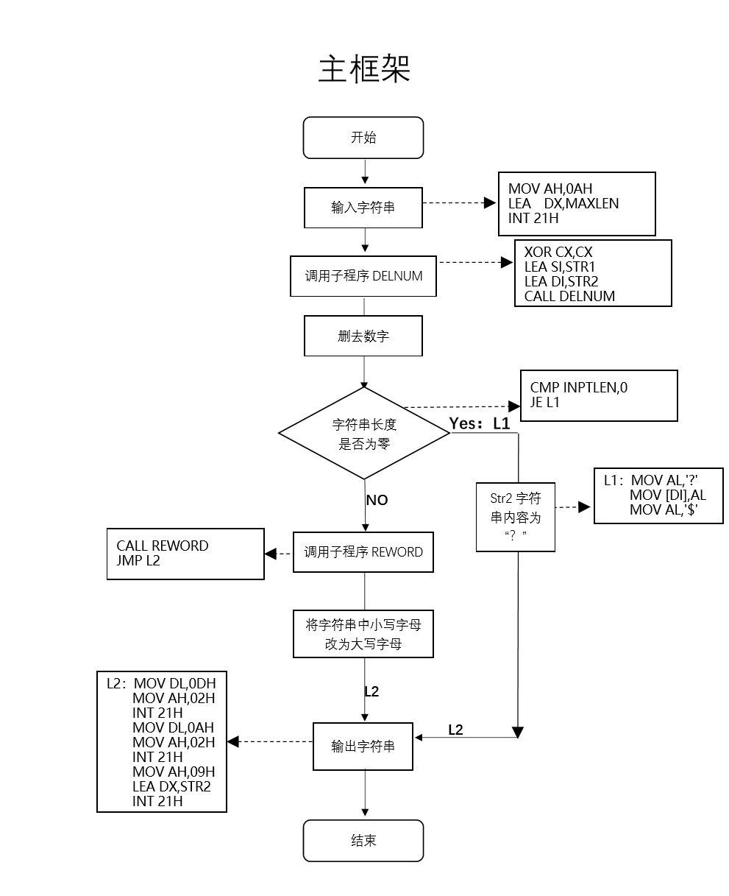  2）  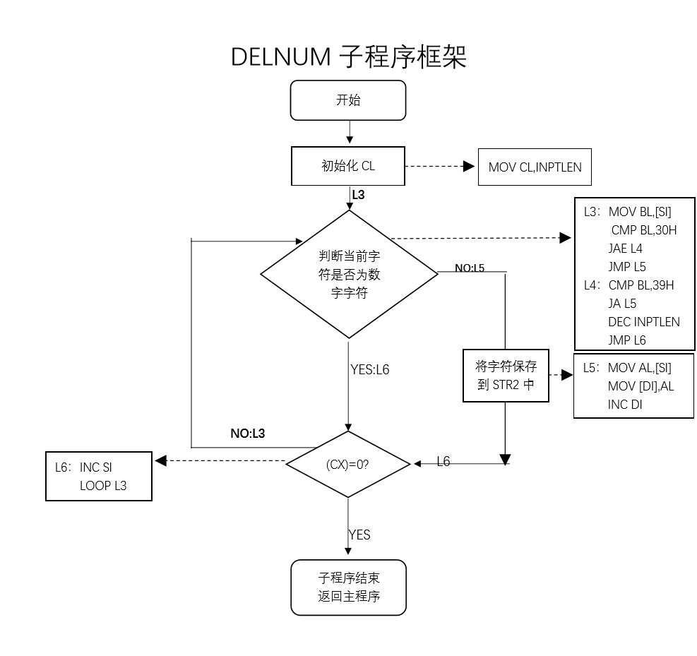  3）  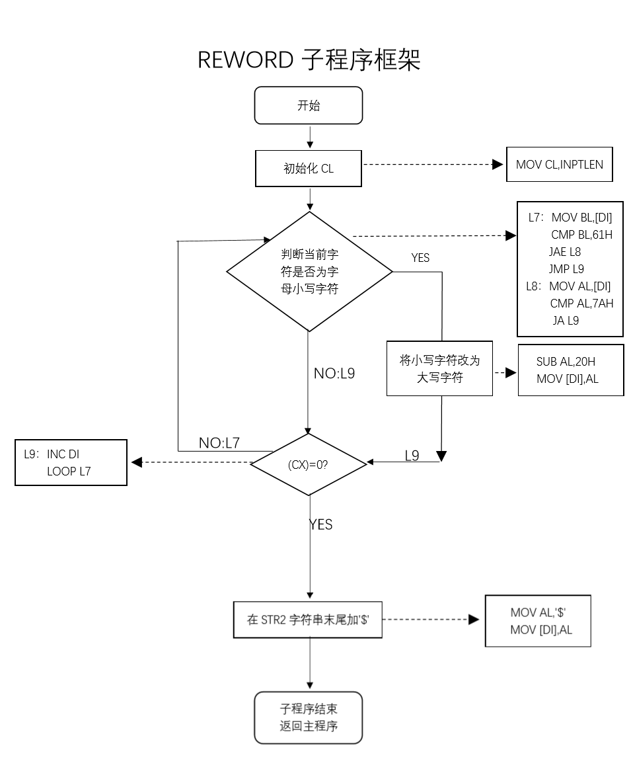  4、源程序清单  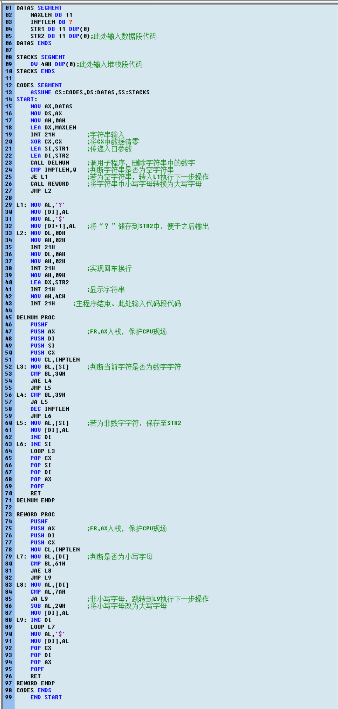  5、编辑工作完成，将其保存为.asm文件。运行程序，没有错误，产生.obj（汇编结果）文件和.exe(执行文件链接结果)文件。在运行程序中输入需要测试的数据  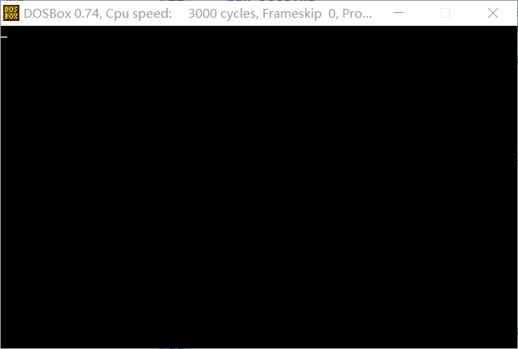  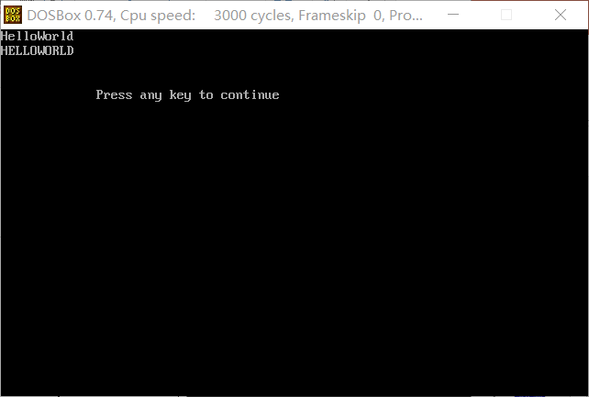  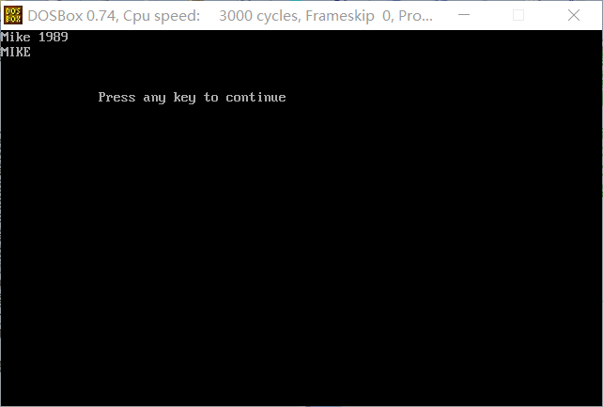  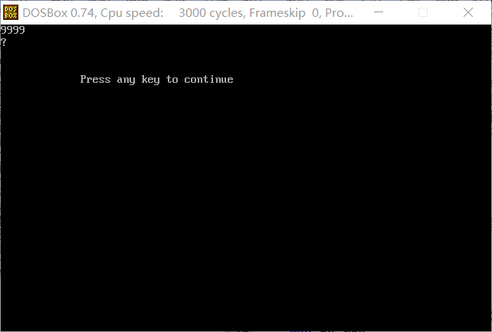
数据记录  和计算 | 输入：HelloWorld 输出：HELLOWORLD  输入：Mike 1989 输出： MIKE  输入：9999 输出：？
结 论  （结 果） | 程序执行完毕，观察到测试的字符串最终都达到了实验目的：删除了数字字符以及将小写字母字符改写为大写字母字符；空字符串显示“？”。实验成功。
小 结 | 通过实验，对系统调用和子程序调用更加熟悉，更加了解和处理字符串有关的程序设计方法，也更加能理解带有子程序的程序设计。
备注或说明 | 流程图的设计在编写代码时提供了很大的帮助。但绘制流程图仍然花了不少时间。
指导老师评 议 | 成绩评定： 指导教师签名：

实验报告说明
专业实验中心
实验名称 要用最简练的语言反映实验的内容。如验证某程序、定律、算法，可写成“验证×××”；分析×××。
实验目的 目的要明确，要抓住重点，可以从理论和实践两个方面考虑。在理论上，验证定理、公式、算法，并使实验者获得深刻和系统的理解，在实践上，掌握使用实验设备的技能技巧和程序的调试方法。一般需说明是验证型实验还是设计型实验，是创新型实验还是综合型实验。
实验环境 实验用的软硬件环境（配置）。
实验内容（算法、程序、步骤和方法） 这是实验报告极其重要的内容。这部分要写明依据何种原理、定律算法、或操作方法进行实验，要写明经过哪几个步骤。还应该画出流程图（实验装置的结构示意图），再配以相应的文字说明，这样既可以节省许多文字说明，又能使实验报告简明扼要，清楚明白。
数据记录和计算 指从实验中测出的数据以及计算结果。
结论（结果） 即根据实验过程中所见到的现象和测得的数据，作出结论。
小结 对本次实验的体会、思考和建议。
备注或说明 可写上实验成功或失败的原因，实验后的心得体会、建议等。
注意：
- 实验报告将记入实验成绩；
- 每次实验开始时，交上一次的实验报告，否则将扣除此次实验成绩。

